Практическое занятие. Тема №29
«Лабораторная диагностика гриппа, парагриппа, аденовирусных инфекций»

- Тесты. Выберите один или несколько правильных ответов
- ВИРУСЫ – ВОЗБУДИТЕЛИ ОРВИ
- гриппа
- парагриппа
- аденовирусы
- коронавирусы
- все вышеперечисленные

- ВИРУС ГРИППА
  - РНК-содержащий
  - имеет суперкапсид
  - имеет спиральный тип симметрии
  - имеет кубический тип симметрии
  - мелкий

- ОСОБЕННОСТИ ПАТОГЕНЕЗА ПРИ ГРИППЕ
- первичная репродукция в слизистой верхних дыхательных путей
- вирогения
- вирусемия
- вторичный иммунодефицит
- осложнения: вторичная бактериальная пневмония, обострение хронических заболеваний

- ИССЛЕДУЕМЫЙ МАТЕРИАЛ ПРИ РЕТРОСПЕКТИВНОЙ ДИАГНОСТИКЕ ГРИППА
- носоглоточный смыв
- парные сыворотки
- отпечатки со слизистой носа
- кровь
- мокрота

- ПРИ ВИРУСОЛОГИЧЕСКОЙ ДИАГНОСТИКЕ ГРИППА ПРОВОДЯТ
- исследование парных сывороток
- постановку кожно-аллергической пробы
- определение нуклеиновой кислоты вируса
- выделение, индикацию и идентификацию вируса
- определение противовирусного иммунитета

2.Теория. Ответить на вопросы:
Изучите рисунок – схему вириона гриппа. Заполните таблицу по вариантам: № студента в списке группы соответствует № графы в таблице для заполнения.

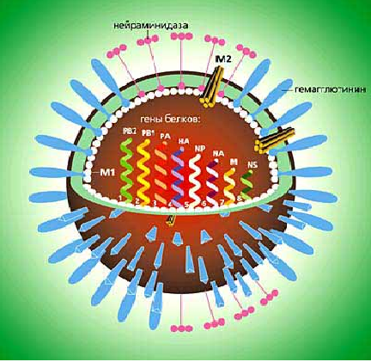
Основные структуры вириона гриппа  (выбрать нужное) | Роль в эпидеми  ческом процессе | Роль в процессе репродукции вируса | Роль в формиро  вании  иммунитета | Роль мишени при терапии | Роль в качестве компонентов вакцин | Роль в качестве  маркеров  при диагно  стике
 | 1 | 2 | 3 | 4 | 5 | 6
-РНК
М1
М2
гемагглютинин
нейраминидаза

3. Практика. Проведите вирусологическое исследование с целью диагностики гриппа.
Обследуемые А, В, С, Д с клиническим диагнозом ОРВИ. Грипп?
Выполнить практическое задание по вариантам (по списку группы). Обследуемый А: студентам №1,2.; В: студентам №3,4; С: студентам №4,5; Обследуемый Д: – всем.
Результат РГА (для всех вариантов)
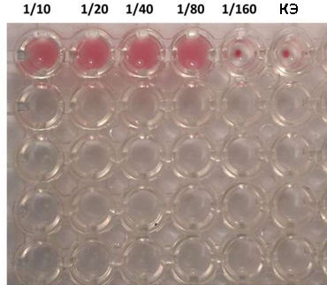
Результаты РТГА (см свой вариант) Контроль ингредиентов реакции - один для всех вариантов.
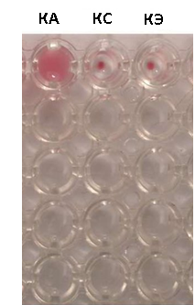
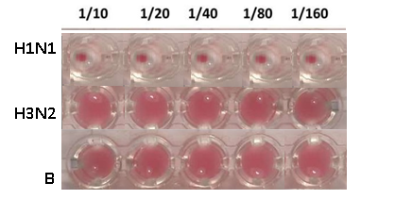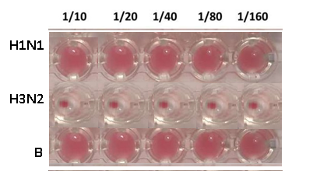
Вариант 1 Обследуемый А Вариант 2 Обследуемый В
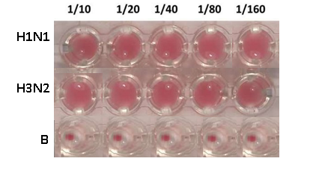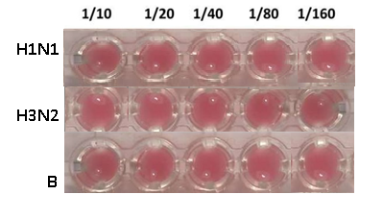
Вариант 3 обследуемый С Вариант 4 обследуемый Д

Ответ (свой вариант) оформите в таблицах:
Исследуемый материал | Метод | Что делают на  1этапе?

Цель РГА | Ингредиенты реакции | Результат | Достоверность | Вывод

Цель РТГА | Ингредиенты реакции | Результат | Достоверность | Вывод
Обследуемый (свой вариант)
Обследуемый Д

3.1. МИБП. Указать что содержат, для чего и как применяются, дать краткий комментарий – вывод.
- «Гриппол» (эпид. сезон 2018-2019)
- «Гриппол +» (эпид. сезон 2019-2020)

